Sázení stromů Dolní Vilémovice
Listopad 2020
Čas a přesný termín bude upřesněn, dle počasí
a dodávky sazebního materiálu.
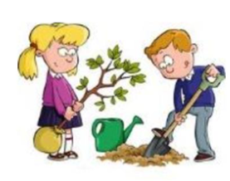
Sousedé, přijďte pomoct
s výsadbou stromů v naší obci.
(vlastní rýče a lopaty – vítány)
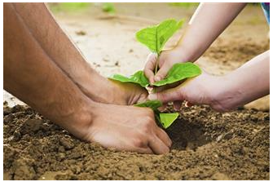
Pro všechny bude během dne připraveno občerstvení.

